xxx北京校区

需求分析文档

基于SpringBoot + Vue的学生成绩管理系统的设计与实现

学 院：
专 业 名 称：
学 生 姓 名：
学 号：

完成日期： xxxx年 xx月xx日
目录
1. 引言 3
1.1 编写目的 3
1.2 项目说明 3
2. 产品介绍 3
2.1 产品概要说明 3
2.2 产品用户定位 3
2.3 产品中的角色 3
3. 产品总体业务流程图 4
4. 产品功能结构图 4
5.任务管理 5
5.1 项目现状 5
5.2 项目目标 5
6.功能需求 5
6.1 功能概述 5
6.2 功能点清单 5
6.3 功能点描述 6
6.3.1 课程信息管理 6
6.3.2 课程表管理 7
6.3.3 成绩管理 7
6.3.4 用户功能 7
6.3.5 用户信息管理 7

1. 引言

1.1 编写目的
编写此需求分析说明书是因为项目持续周期长，为了使用户和团队开发人员对所开发的系统有一致性的理解。通过阅读此文档，团队开发人员能够迅速了解项目的具体需求与实现，同时用户通过此文档能够迅速了解系统。

1.2 项目说明
该项目名称为学生成绩管理系统，技术选型为前后端分离，前端基于Vue.js，后端基于Java语言开发，使用了SpringBoot和MyBatis框架提高开发效率和质量。主要面向高校教育中学生管理、课程管理、教师管理、成绩管理、成绩统计等需求。

2. 产品介绍

2.1 产品概要说明
实现对学生成绩管理过程中的课程表管理、成绩查询、成绩详情、课程管理、用户管理、账号管理，站在纯手工解决这些问题存在的繁琐步骤和容错率，故设计了这个学生成绩管理系统大大加强日常成绩管理过程中的办事效率和数据管理。

2.2 产品用户定位
有大量学生和教学任务的学校成员，包括任课教师、学生、高校领导管理人员。

2.3 产品中的角色
学生成绩管理员、教师、学生

3. 产品总体业务流程图
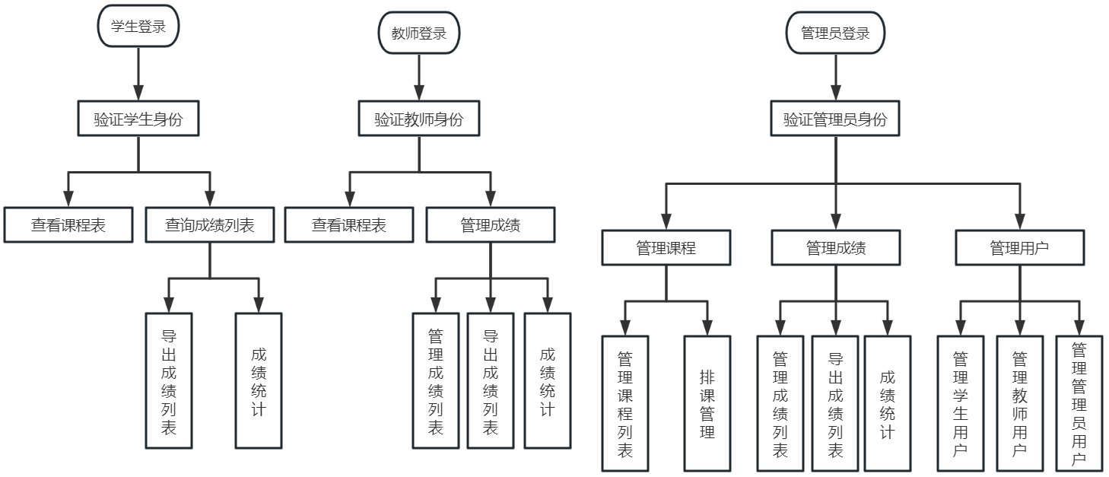

4. 产品功能结构图
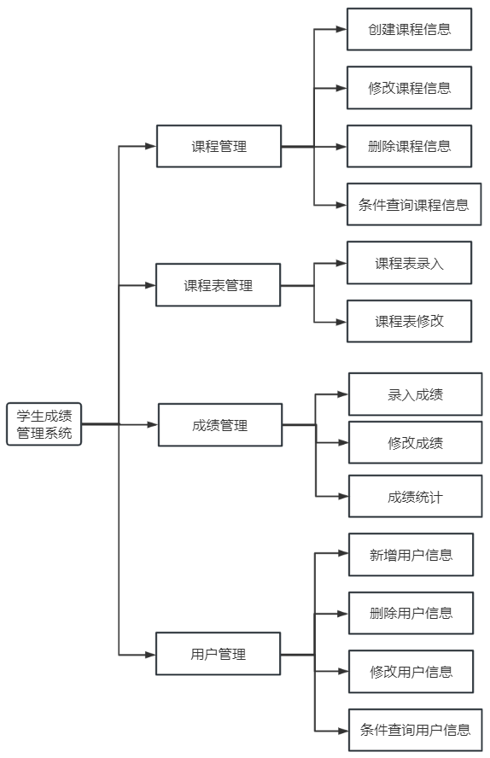

5.任务管理

5.1 项目现状
目前处于需求分析阶段，后续小组会根据项目需求分析进一步进行可行性分析，并逐步对页面的设计、详细功能进行设计。

5.2 项目目标
在规定时间内完成一个学生成绩管理系统网页版，可以在本地成功运行，并为后续项目上线做准备。

6.功能需求

6.1 功能概述
实现图书管理系统以下功能：用户登录、课程管理、课程表管理、成绩管理、用户管理、账号管理。

6.2 功能点清单
功能模块 | 功能点
用户功能 | 用户登录
 | 修改密码
课程管理 | 新增课程信息
 | 修改课程信息
 | 删除课程信息
 | 条件分页查询课程信息
课程表管理 | 录入课程表
 | 修改课程表
成绩管理 | 录入成绩
 | 修改成绩
 | 统计成绩
用户管理 | 新增用户信息
 | 修改用户信息
 | 删除用户信息
 | 条件分页查询用户信息

6.3 功能点描述

6.3.1 课程信息管理
管理员针对课程信息进行新增、删除、修改、条件分页查询。

6.3.2 课程表管理
管理员针对课程表信息进行录入、修改。学生和教师可以查询对应课程表。

6.3.3 成绩管理
管理员针对成绩信息进行录入、修改、条件分页查询、统计。学生可以查询对应的成绩和成绩统计。教师可以查询对应的成绩、录入成绩和成绩统计。

6.3.4 用户功能
用户可以选择对应的身份（管理员、学生、教师），输入对应的用户名密码进行登录，登录后也可以进行修改密码。

6.3.5 用户信息管理
管理员针对用户信息进行新增、删除、修改、条件分页查询。

